

UNIVERSITATEA DIN BUCURESTI FACULTATEA DE MATEMATICA SI INFORMATICA SPECIALIZARE INFORMATICA
Proiect Baze de Date
Blockchain App

Student: Coordonator științific:
Morteanu Alexandru Lect. dr. Iulia Banu Demergian

Cuprins

1. Descrierea modelului real, a utilității acestuia și a regulilor de funcționare 3
2. Prezentarea constrângerilor (restricții, reguli) impuse asupra modelului 4
3. Descrierea entităților, incluzând precizarea cheii primare 5
4. Descrierea relațiilor, incluzând precizarea cardinalității acestora 6
5. Descrierea atributelor, incluzând tipul de date și eventualele constrângeri Blockchain 8
6. Realizarea diagramei entitate-relatie corespunzatoare descrierii de la punctele 3-5 10
7. Realizarea diagramei conceptuale corespunzatoare diagramei entitate-relatie proiectate la punctul 6. Diagrama conceptuala obtinuta trebuie sa contina minimum 6 tabele(fara considerarea subentitatilor), dintre care cel putin un tabel asociativ.
8. Enumerarea schemelor relationale corespunzatoare diagramei conceptuale proiectate la punctul 7 11
9. Realizarea normalizarii pana la forma normala 3(FN1-FN3) 12
Exemplu de tabel care nu respectă FN1 12
Exemplu de tabel care nu respectă FN2: 13
Exemplu de tabel care nu respectă FN3: 14
10. Crearea unei secvențe ce va fi utilizată în inserarea înregistrărilor în tabele (punctul 11). 15
11. Crearea tabelelor în SQL și inserarea de date coerente în fiecare dintre acestea (minimum 5 înregistrări în fiecare tabel neasociativ; minimum 10 înregistrări în tabelele asociative; maxim 30 de înregistrări în fiecare tabel). 15
12. Formulați în limbaj natural și implementați 5 cereri SQL complexe 16
13. Implementarea a 3 operații de actualizare și de suprimare a datelor utilizând subcereri. 17

Descrierea modelului real, a utilității acestuia și a regulilor de funcționare
O aplicație pentru simularea unui blockchain oferă utilizatorilor posibilitatea de a efectua și valida tranzacții, de a crea și licita pentru NFT-uri, respectiv de a interacționa cu monezi digitale și smart contracts, într-un mediu distribuit și securizat.
Sistemul este format din block-uri, unde fiecare bloc este legat de blocul anterior, asigurând astfel integritatea și ireversibilitatea datelor. Blocurile sunt create printr-un proces de „minare”, realizat de entități numite mineri. Aceștia verifică și adaugă tranzacțiile valide într-un nou bloc, care este apoi introdus la Blockchain.
Blockchain-ul poate conține mai multe tipuri de monede digitale, utilizate ca mijloc de schimb în tranzacții și pentru evaluarea valorii NFT-urilor. NFT-urile sunt elemente unice, ce pot fi deținute, tranzacționate sau licitate de către utilizatori, și au asociat un preț exprimat într-o anumită monedă.
Utilizatorii aplicației sunt organizați în trei categorii distincte:
- Validator: poate efectua tranzacții și are și capacitatea de a le valida, putând respinge tranzacțiile considerate incorecte sau suspecte.
- NFT Creator: are dreptul de a crea și publica NFT-uri, specificând detalii precum descrierea și moneda în care se exprimă prețul.
- Analist: poate accesa și analiza date complexe privind istoricul tranzacțiilor, fluxul de monede și comportamentul de licitație.
Sistemul permite organizarea de licitații pentru NFT-uri, la care poate participa orice client. Licitațiile au o durată limitată, iar câștigătorul este determinat în funcție de cea mai mare ofertă depusă înainte de expirarea termenului. Toate ofertele sunt înregistrate într-un tabel specializat pentru transparență.
Un alt element cheie al aplicației este reprezentat de contractele inteligente – entități care funcționează similar cu monedele, dar care pot include NFT-uri și condiții suplimentare de executare automată a unor acțiuni. Acestea pot fi utilizate pentru tranzacții complexe sau în cadrul licitațiilor cu reguli personalizate.
Scopul acestui proiect ar fi să ofere un mediu complet pentru simularea unui ecosistem blockchain şi pentru a testa diferite funcționalități.

Prezentarea constrângerilor (restricții, reguli) impuse asupra modelului
• Blockchain – Block
- Fiecare Blockchain poate conține mai multe Block-uri (relație 1:M).
- Fiecare Block aparține unui singur Blockchain.
• Block – Miner
- Fiecare Block este minat de un singur Miner.
- Un Miner poate mina mai multe Block-uri.
• Block – Block (prev_block)
- Fiecare Block poate face referință la un Block anterior (constrângere pentru integritatea lanțului).
- Blocul inițial (genesis block) nu are un block anterior (relație 1:0).
• Block – Tranzacție
- Fiecare Block poate conține mai multe Tranzacții.
- O Tranzacție aparține unui singur Block.
• Tranzacție – Client
- Fiecare Tranzacție este inițiată de un singur Client.
- Un Client poate avea zero sau mai multe Tranzacții.
• Tranzacție – Monedă
- Fiecare Tranzacție implică o singură Monedă.
- O Monedă poate fi utilizată în mai multe Tranzacții.
• Monedă – NFT
- Fiecare NFT este asociat cu exact o Monedă.
- O Monedă poate fi asociată cu zero sau mai multe NFT-uri.
• NFT – Smart Contract
- Un NFT poate avea asociat zero sau un Smart Contract.
- Un Smart Contract este asociat cu exact un NFT.
• Client – Licitație
- Un Client poate participa la mai multe Licitații.
- O Licitație implică mai mulți Clienți.
• Licitație – Ofertă
- Fiecare Licitație poate avea mai multe Oferte.
- Fiecare Ofertă aparține unei singure Licitații.

Descrierea entităților, incluzând precizarea cheii primare
CLIENT
- Reprezintă o persoană care utilizează sistemul blockchain.
- Poate fi validator, creator de NFT-uri sau analist.
- Cheie primară: id_client

VALIDATOR
- Subtip al entității „Client” care validează tranzacții.
- Cheie primară: id_client (moștenită din „Client”)

NFT CREATOR
- Subtip al entității „Client” care creează NFT-uri și participă la licitații.
- Cheie primară: id_client (moștenită din „Client”)

ANALITIC
- Subtip al entității „Client” care analizează datele blockchain-ului.
- Cheie primară: id_client (moștenită din „Client”)

BLOCKCHAIN
- Reprezintă un lanț de blocuri legate cronologic.
- Cheie primară: id_blockchain

BLOCK
- Reprezintă un bloc din blockchain care conține tranzacții.
- Fiecare block are un block anterior (cu excepția celui inițial).
- Este minat de un miner.
- Cheie primară: id_block

MINER
- Persoană sau entitate care creează (minează) blocuri noi în blockchain.
- Cheie primară: id_miner

TRANZACȚIE
- Reprezintă o acțiune efectuată de un client, de exemplu, achiziția unui NFT.
- Se află într-un block și este exprimată într-o monedă.
- Cheie primară: id_tranzactie

MONEDĂ
- Reprezintă unitatea de plată utilizată în tranzacții (de exemplu, criptomonede).
- Cheie primară: id_moneda

NFT
- Reprezintă un token unic asociat unui bun digital.
- Se tranzacționează folosind o monedă și poate avea un smart contract.
- Cheie primară: id_nft

SMART CONTRACT
- Contract digital care reglementează interacțiunea cu un NFT.
- Cheie primară: id_smart_contract

LICITAȚIE
- Reprezintă un proces de vânzare la care participă mai mulți clienți pentru a cumpăra un NFT.
- Nu are o cheie primară indicată în diagramă, dar presupunem: id_licitatie

OFERTĂ
- O ofertă plasată de un client într-o licitație.
- Cheie primară: id_ofertā

Descrierea relațiilor, incluzând precizarea cardinalității acestora

Blockchain – Block
- 1:N (1:∞)
- Un blockchain are mai multe block-uri, dar fiecare block aparține unui singur blockchain.

Block – Miner
- M:1
- Un block este minat de un singur miner, dar un miner poate mina mai multe block-uri.

Block – Block (prev_block)
- 1:0..1
- Un block poate face referire la un block anterior (pentru a forma lanțul), dar primul block nu are un block anterior.

Block – Tranzacție
- 1:M
- Un block conține mai multe tranzacții, dar o tranzacție aparține unui singur block.

Client – Tranzacție
- 1:M
- Un client poate iniția mai multe tranzacții, dar o tranzacție este asociată cu un singur client.

Tranzacție – Monedă
- M:1
- O tranzacție se face într-o monedă, dar o monedă poate fi utilizată în mai multe tranzacții.

Monedă – NFT
- 1:N
- O monedă poate fi utilizată pentru mai multe NFT-uri, dar fiecare NFT este asociat cu o singură monedă.

NFT – Smart Contract
- 1:0..1
- Un NFT poate avea asociat un smart contract sau nu, dar un smart contract este asociat cu exact un NFT.

Client – Licitație
- M:N
- Un client poate participa la mai multe licitații, iar o licitație are mai mulți clienți.

Licitație – Ofertă
- 1:M
- O licitație poate conține mai multe oferte, dar fiecare ofertă aparține unei singure licitații.

Descrierea atributelor, incluzând tipul de date și eventualele constrângeri Blockchain

Client
Atribut | Tip de date | Constrângeri / Descriere
id_client | INTEGER | cheie primară, NOT NULL
Nume | VARCHAR(100) | NOT NULL
Email | VARCHAR(100) | UNIQUE, NOT NULL
tip_client | VARCHAR(50) | Validator / NFT Creator / Analitic

Validator
Atribut | Tip de date | Constrângeri / Descriere
id_client | INTEGER | cheie primară, moștenit din Client
nivel_validare | INTEGER | valori între 1 și 5

NFT Creator
Atribut | Tip de date | Constrângeri / Descriere
id_client | INTEGER | cheie primară, moștenit din Client
portofoliu_link | VARCHAR(255) | opțional

Analitic
Atribut | Tip de date | Constrângeri / Descriere
id_client | INTEGER | cheie primară, moștenit din Client
specializare | VARCHAR(100) | ex: performanță, tranzacții

Blockchain
Atribut | Tip de date | Constrângeri / Descriere
id_blockchain | INTEGER | cheie primară, NOT NULL
nume_blockchain | VARCHAR(100) | NOT NULL
versiune | VARCHAR(10) | ex: 1.0, 2.0

Block
Atribut | Tip de date | Constrângeri / Descriere
id_block | INTEGER | cheie primară, NOT NULL
timestamp | DATETIME | NOT NULL
id_blockchain | INTEGER | cheie externă
id_miner | INTEGER | cheie externă
prev_block | INTEGER | poate fi NULL (pentru genesis block)

Miner
Atribut | Tip de date | Constrângeri / Descriere
id_miner | INTEGER | cheie primară, NOT NULL
nume | VARCHAR(100) | NOT NULL
experiență_ani | INTEGER | minim 0

Tranzacție
Atribut | Tip de date | Constrângeri / Descriere
id_tranzactie | INTEGER | cheie primară, NOT NULL
valoare | DECIMAL(15,2) | pozitivă
data | DATE | NOT NULL
id_client | INTEGER | cheie externă
id_moneda | INTEGER | cheie externă
id_block | INTEGER | cheie externă

Monedă
Atribut | Tip de date | Constrângeri / Descriere
id_moneda | INTEGER | cheie primară, NOT NULL
nume_moneda | VARCHAR(50) | ex: ETH, BTC
simbol | VARCHAR(10) | ex: Ξ, ₿

NFT
Atribut | Tip de date | Constrângeri / Descriere
id_nft | INTEGER | cheie primară, NOT NULL
titlu | VARCHAR(100) | NOT NULL
descriere | TEXT | opțional
id_moneda | INTEGER | cheie externă

Smart Contract
Atribut | Tip de date | Constrângeri / Descriere
id_smart_contract | INTEGER | cheie primară, NOT NULL
cod_contract | TEXT | NOT NULL
id_nft | INTEGER | cheie externă

Licitație
Atribut | Tip de date | Constrângeri / Descriere
id_licitatie | INTEGER | cheie primară, NOT NULL
data_start | DATETIME | NOT NULL
data_sfarsit | DATETIME | NOT NULL

Ofertă
Atribut | Tip de date | Constrângeri / Descriere
id_oferta | INTEGER | cheie primară, NOT NULL
valoare | DECIMAL(15,2) | pozitivă
id_licitatie | INTEGER | cheie externă
id_client | INTEGER | cheie externă
timestamp | DATETIME | NOT NULL

Realizarea diagramei entitate-relatie corespunzatoare descrierii de la punctele 3-5
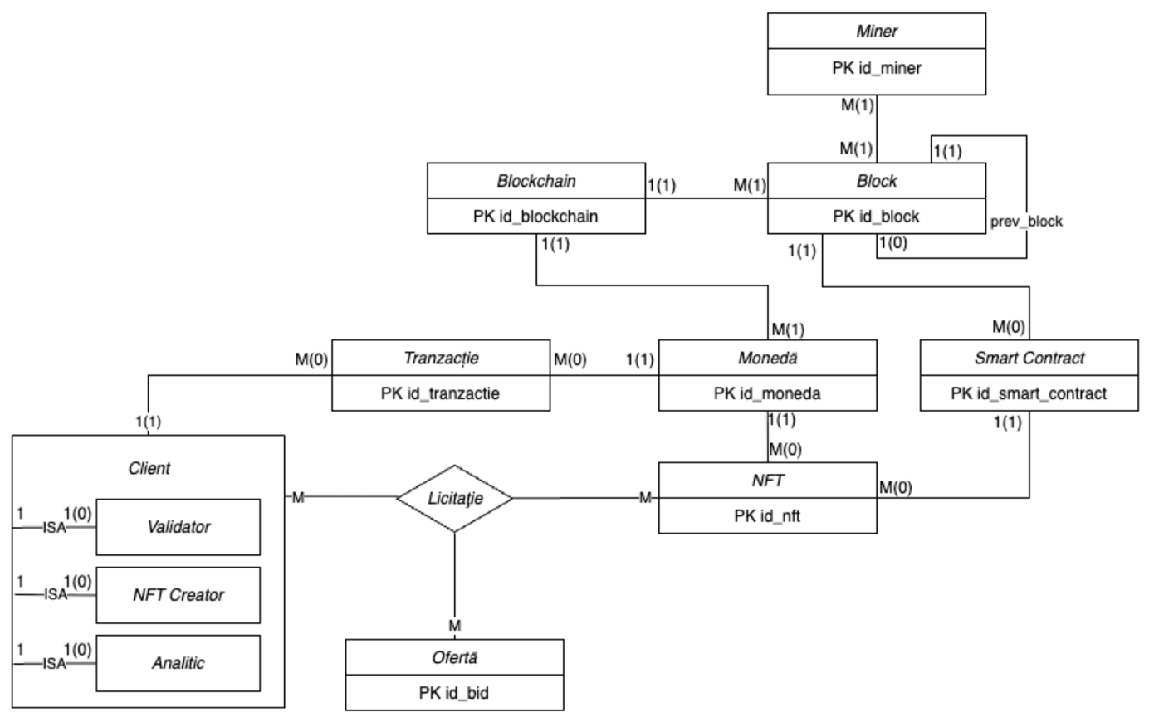

Realizarea diagramei conceptuale corespunzatoare diagramei entitate-relatie proiectate la punctul 6. Diagrama conceptuala obtinuta trebuie sa contina minimum 6 tabele(fara considerarea subentitatilor), dintre care cel putin un tabel asociativ.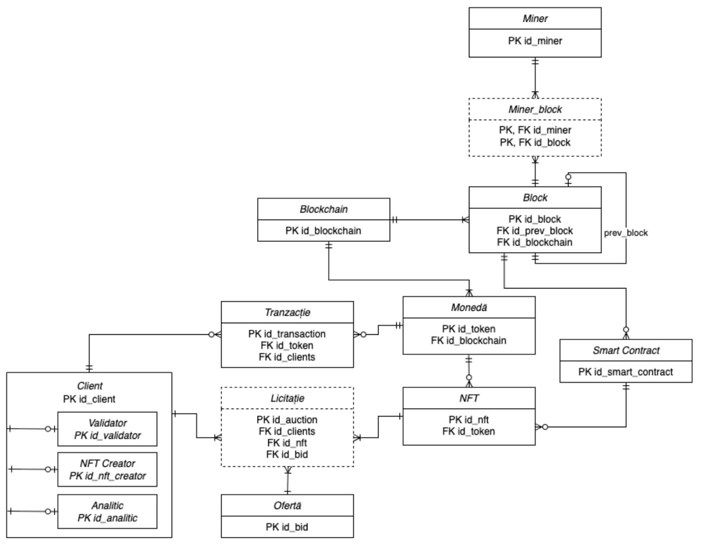

Enumerarea schemelor relationale corespunzatoare diagramei conceptuale proiectate la punctul 7
CLIENT (id_client#, nume, email, tip_client)

VALIDATOR (id_client#*, nivel_validare)

NFT_CREATOR (id_client#*, portofoliu_link)

ANALITIC (id_client#*, specializare)

BLOCKCHAIN (id_blockchain#, nume_blockchain, versiune)

BLOCK (id_block#, timestamp, id_blockchain*, id_miner*, prev_block)

MINER (id_miner#, nume, experiență_ani)

TRANZACTIE (id_tranzactie#, valoare, data, id_client*, id_moneda*, id_block*)

MONEDA (id_moneda#, nume_moneda, simbol)

NFT (id_nft#, titlu, descriere, id_moneda*)

SMART_CONTRACT (id_smart_contract#, cod_contract, id_nft*)

LICITATIE (id_licitatie#, data_start, data_sfarsit)

OFERTA (id_bid#, valoare, id_licitatie*, id_client*, timestamp)

Realizarea normalizarii pana la forma normala 3(FN1-FN3)

Exemplu de tabel care nu respectă FN1
FN1 impune ca:
- fiecare coloană să conțină valori atomice (indivizibile);
- fiecare înregistrare să fie identificată unic printr-o cheie primară.
Un exemplu de formă Non-FN1 este:
Tabel: TRANZACTII (în forma greșită)
Id_Client | Nume | Tranzactii
1 | Andrei | 100, 200, 300
2 | Maria | 50, 75
3 | Stefan | 150

Primul pas: separarea valorilor multiple în rânduri (dar încă nu avem PK valid)

Id_Client | Nume | Tranzactie
1 | Andrei | 100
1 | Andrei | 200
1 | Andrei | 300
2 | Maria | 50
2 | Maria | 75
3 | Stefan | 150

Acum valorile sunt atomice, deci cerința FN1 este parțial respectată.
Însă cheia primară (Id_Client) nu mai identifică unic rândurile, deci nu avem PK valid.

Id_Tranzactie | Id_Client | Nume | Valoare
1 | 1 | Andrei | 100
2 | 1 | Andrei | 200
3 | 1 | Andrei | 300
4 | 2 | Maria | 50
5 | 2 | Maria | 75
6 | 3 | Stefan | 150

FN2 presupune ca toate elementele unei tabele sa fie dependente functional de totalitatea cheii primare.

Exemplu de tabel care nu respectă FN2:
id_block# | id_blockchain# | nume_blockchain | versiune | id_miner# | nume_miner | experienta_ani | timestamp
B1 | BC1 | Ethereum | 2.0 | M1 | Andrei Popescu | 5 | 2024-03-01 12:00:00
B2 | BC1 | Ethereum | 2.0 | M2 | Ioana Ionescu | 3 | 2024-03-01 13:00:00
B3 | BC2 | Solana | 1.8 | M1 | Andrei Popescu | 5 | 2024-03-01 14:00:00

Ce e greșit aici?
- nume_blockchain, versiune depind doar de id_blockchain, NU de cheia id_block
- nume_miner, experienta_ani depind doar de id_miner, NU de id_block
- Deci, tabela nu este în FN2.
Rezolvare:
Pasul 1: FN2 — separăm entitățile
Tabel BLOCK:
id_block# | timestamp | id_blockchain# | id_miner#
B1 | 2024-03-01 12:00:00 | BC1 | M1
B2 | 2024-03-01 13:00:00 | BC1 | M2
B3 | 2024-03-01 14:00:00 | BC2 | M1

Tabel BLOCKCHAIN:
id_blockchain# | nume_blockchain | versiune
BC1 | Ethereum | 2.0
BC2 | Solana | 1.8
Tabel MINER:
id_miner# | nume_miner | experienta_ani
M1 | Andrei Popescu | 5
M2 | Ioana Ionescu | 3

FN2 atins: fiecare atribute non-cheie depinde doar de cheia tabelului

FN3 presupune ca toate atributele non-chei depind numai de chei candidate.

Exemplu de tabel care nu respectă FN3:
id_tranzactie# | valoare | data | id_client* | nume_client | email_client
101 | 500 | 2024-01-10 | C1 | Ana Popescu | ana@email.com
102 | 200 | 2024-01-11 | C2 | Ion Ionescu | ion@email.com
103 | 1000 | 2024-01-11 | C1 | Ana Popescu | ana@email.com
• Are o cheie primară simplă: id_tranzactie.
• Toate atributele non-cheie depind de întreaga cheie primară (id_tranzactie), deci nu încalcă 2NF.
Atributele nume_client și email_client depind de id_client, nu direct de id_tranzactie. Aceasta e o dependență tranzitivă:
id_tranzactie → id_client → (nume_client, email_client)
Deci nu e FN3.
Rezolvare:
Tabel Tranzactie:
id_tranzactie# | valoare | data | id_client*
101 | 500 | 2024-01-10 | C1
102 | 200 | 2024-01-11 | C2
103 | 1000 | 2024-01-11 | C1
Tabel Client:
id_client# | nume_client | email_client
C1 | Ana Popescu | ana@email.com
C2 | Ion Ionescu | ion@email.com
- Toate atributele non-cheie din fiecare tabel depind doar de cheia primară din acel tabel.
- Nu mai există dependențe transitive, deci acum e FN3.

Crearea unei secvențe ce va fi utilizată în inserarea înregistrărilor în tabele (punctul 11).
create_schema_obiective.sql

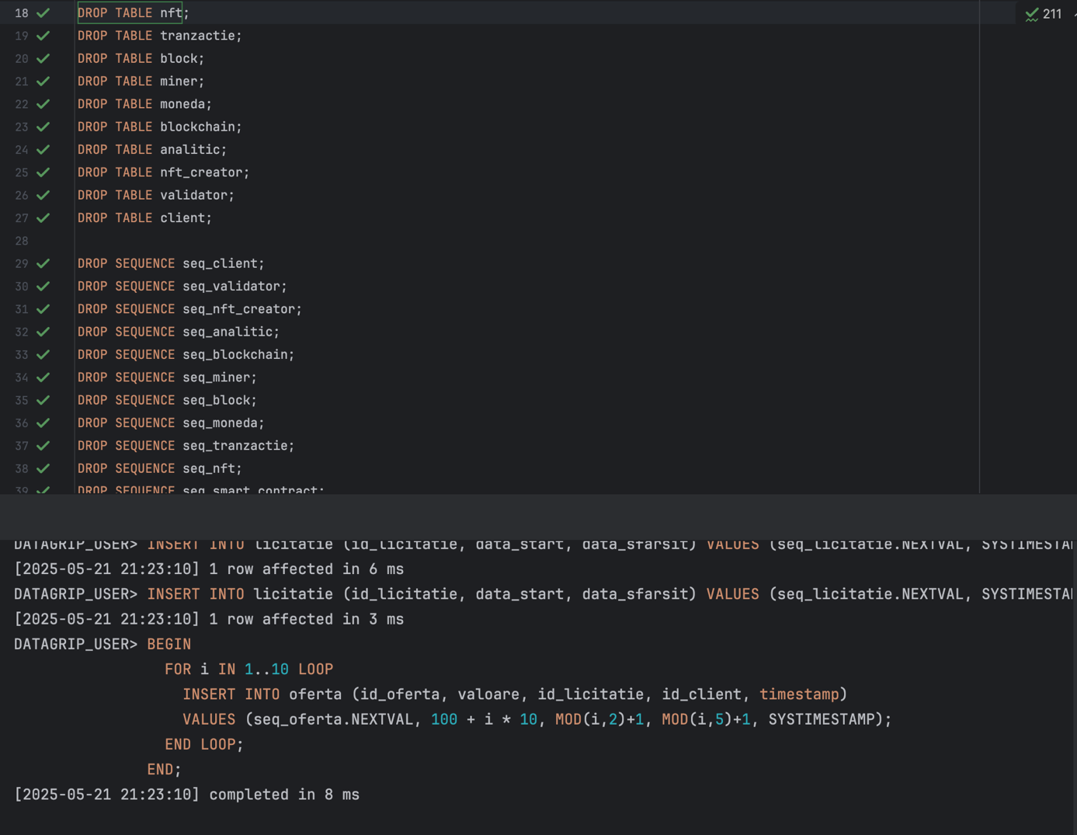

Crearea tabelelor în SQL și inserarea de date coerente în fiecare dintre acestea (minimum 5 înregistrări în fiecare tabel neasociativ; minimum 10 înregistrări în tabelele asociative; maxim 30 de înregistrări în fiecare tabel).
create_schema_obiective.sql

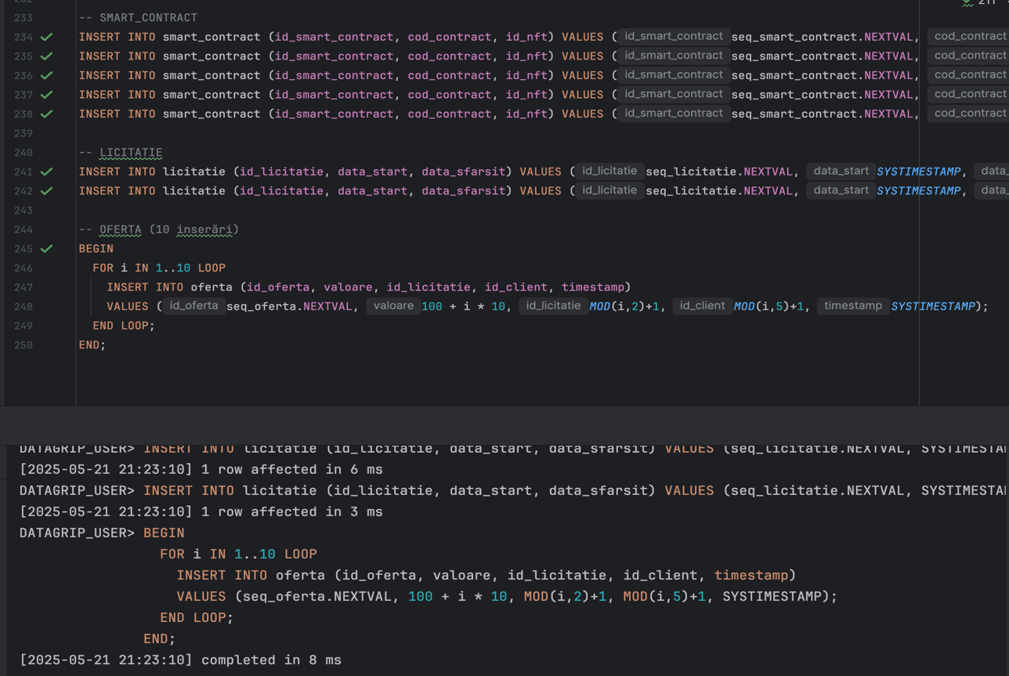

Formulați în limbaj natural și implementați 5 cereri SQL complexe
select_update_schema_obiective.sql

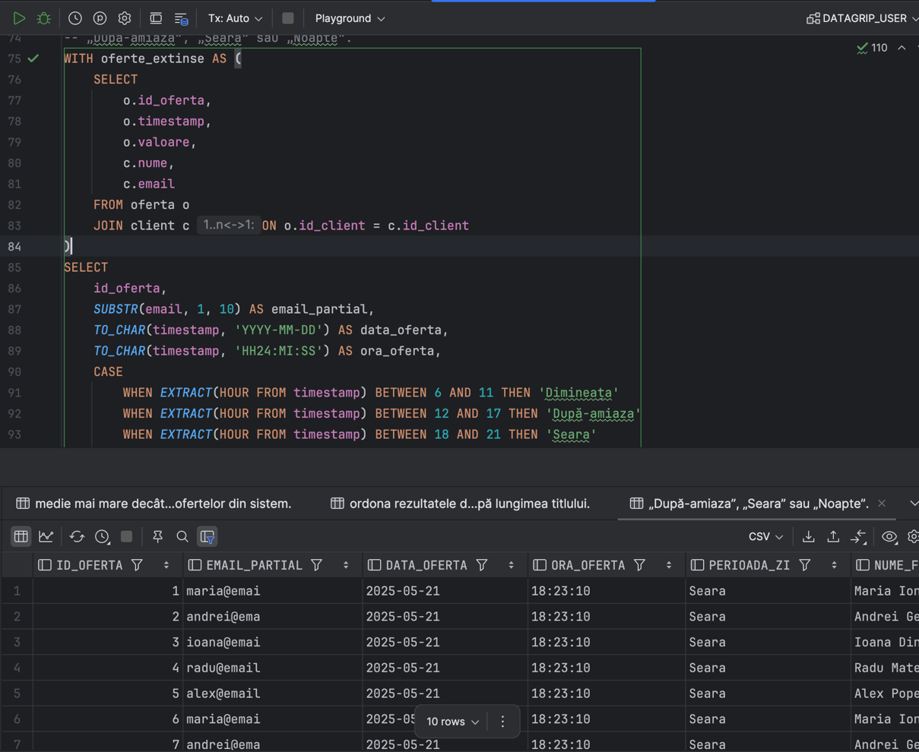

Implementarea a 3 operații de actualizare și de suprimare a datelor utilizând subcereri.
select_ update _schema_obiective.sql

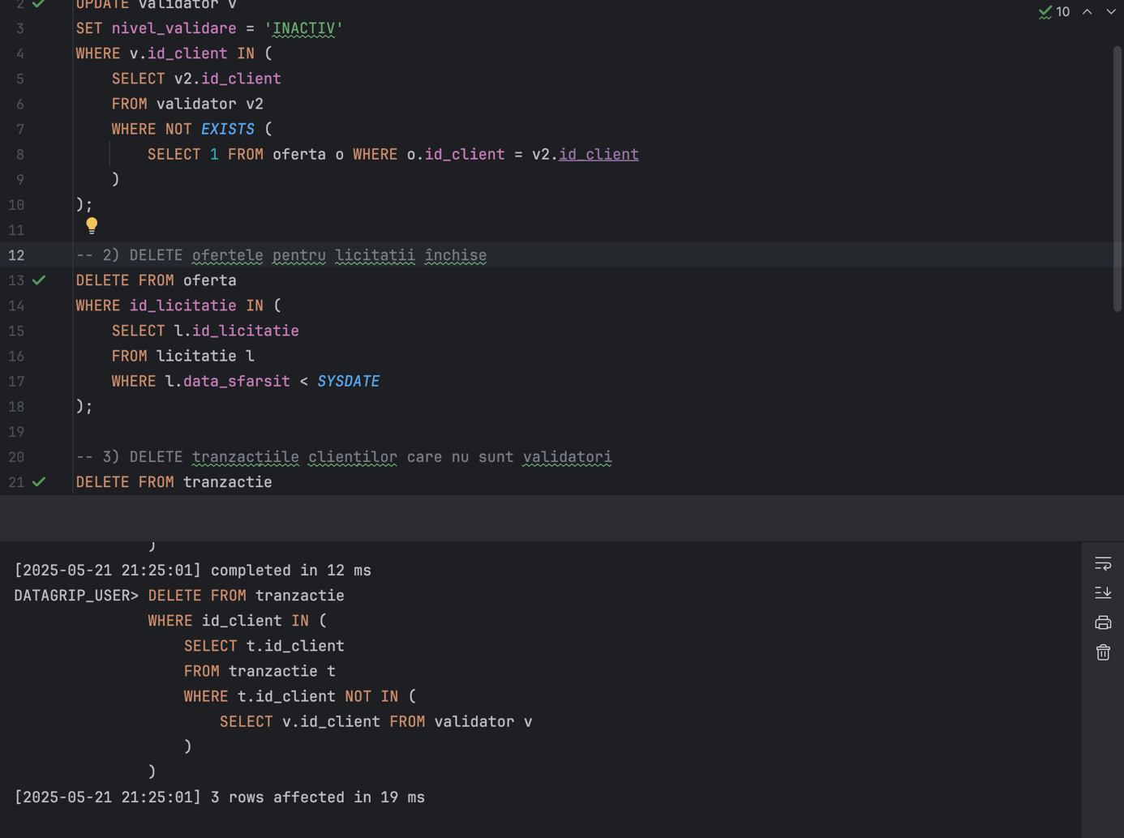

Crearea unei vizualizări complexe. Dați un exemplu de operație LMD permisă pe vizualizarea respectivă și un exemplu de operație LMD nepermisă.
select_ update _schema_obiective.sql

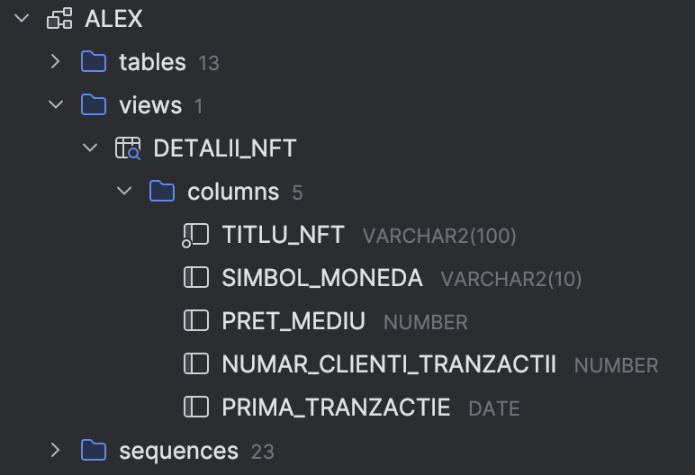
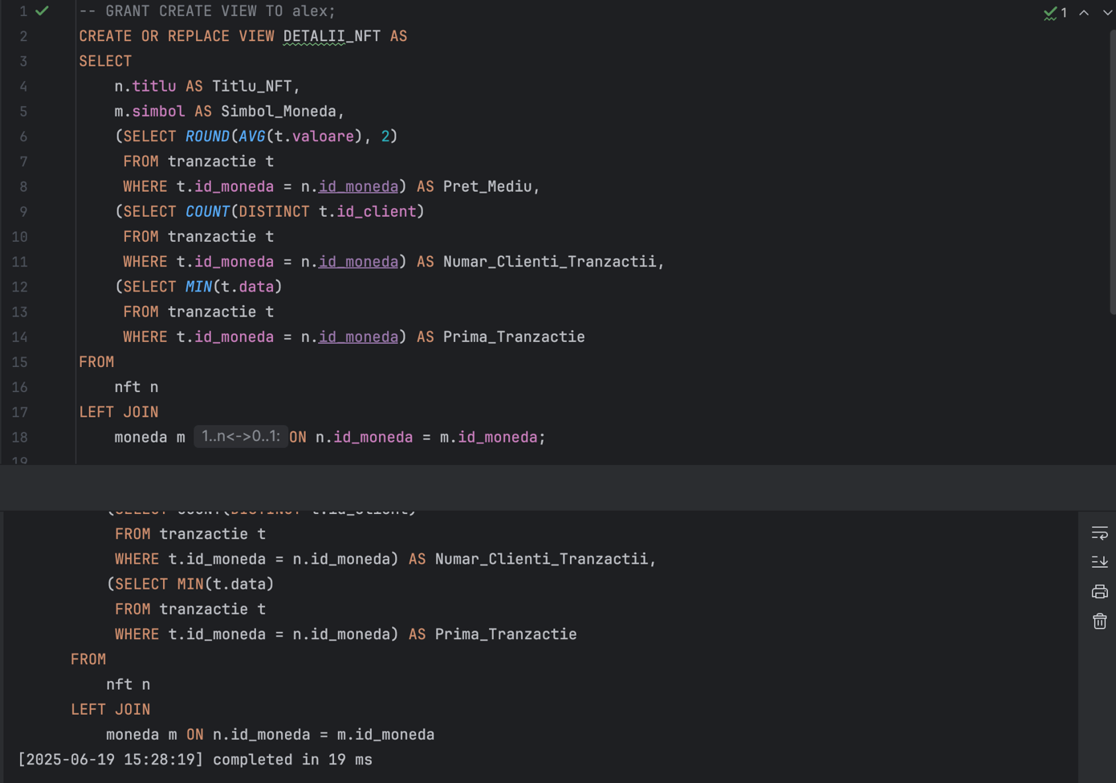

Formulați în limbaj natural și implementați în SQL: o cerere ce utilizează operația outer-join pe minimum 4 tabele, o cerere ce utilizează operația division și o cerere care implementează analiza top-n.
15.1 O cerere ce utilizează operația outer-join pe minim 4 tabele.

Afișează o listă de clienți împreună cu informații (dacă există) despre ofertele lor, licitațiile corespunzătoare și un NFT arbitrar asociat printr-un smart contract.

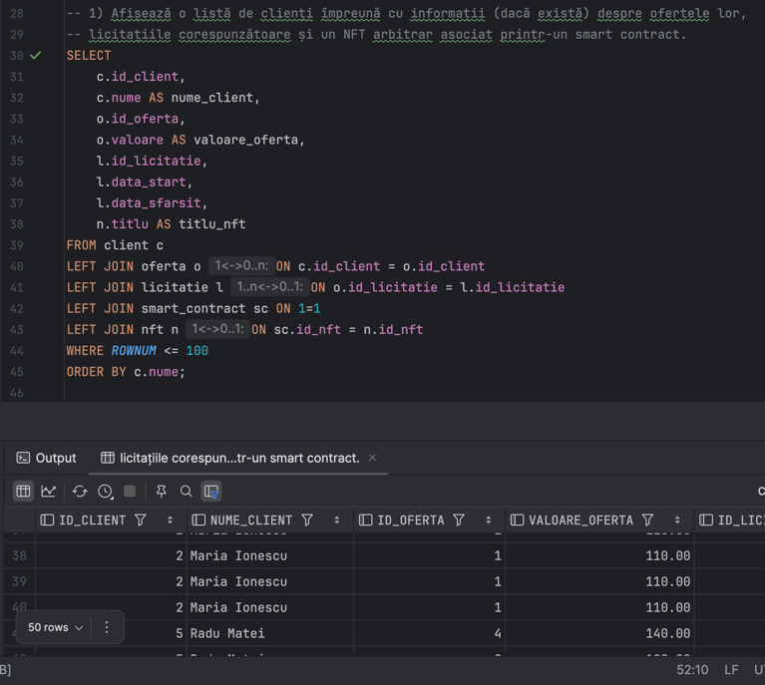
15.2 O cerere ce utilizează operația division.
Găsește toți clienții care au făcut oferte la toate licitațiile existente.

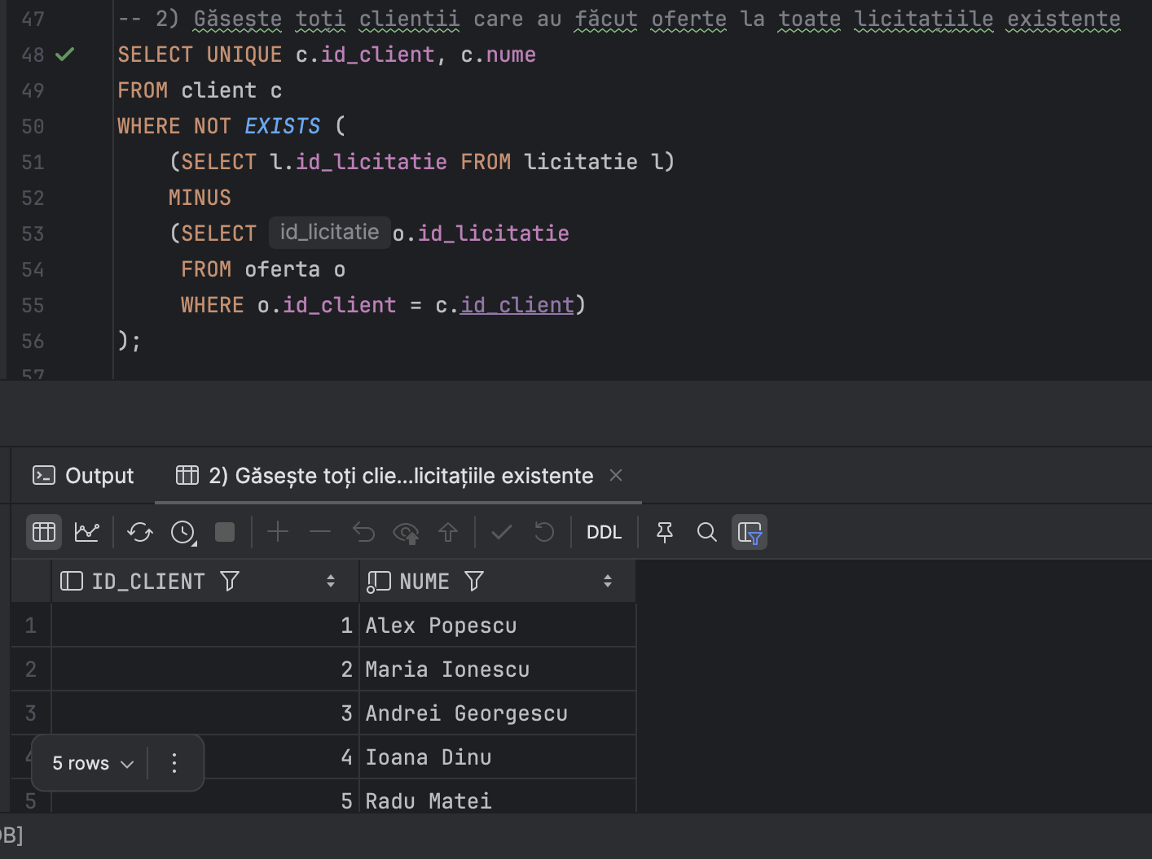

15.3 O cerere care implementează analiza top-n.
Listează Top 3 clienți care au oferit cele mai mari sume totale în licitații (oferta.valoare), ordonat
descrescător.

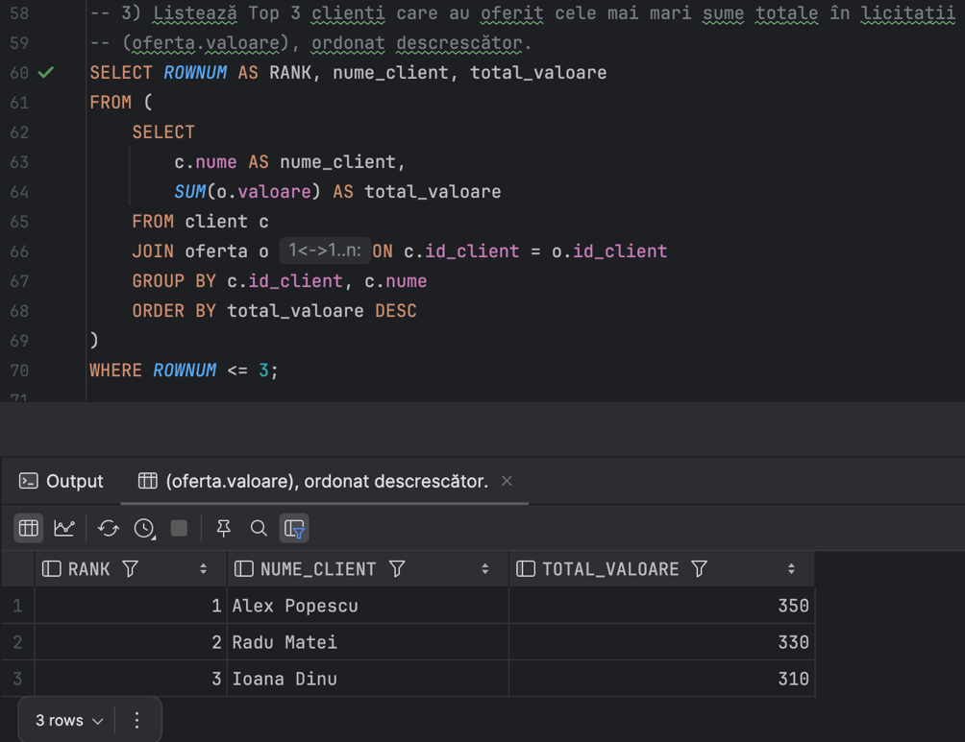

(b) Prezentarea planului de execuție a unei cereri complexe, optimizare/compare plan alternativ folosind hint-uri și obiecte specifice optimizării cererilor (spre exemplu indexi).
Am testat următoarea cerere fără indexare (Total Cost 10).
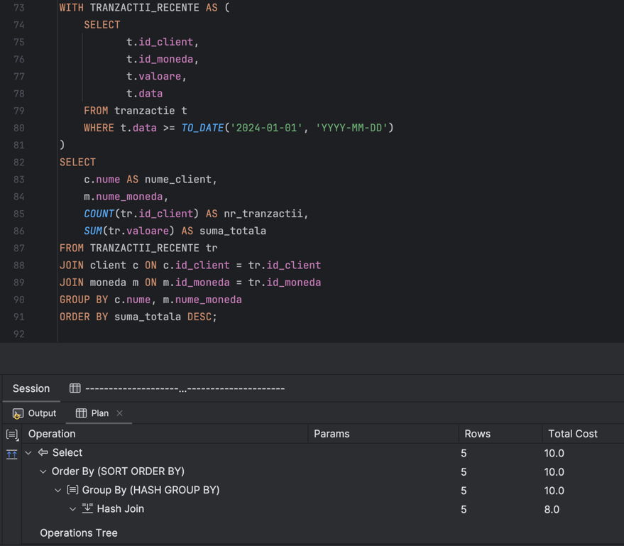

Am testat următoarea cerere cu indexare normala (Total Cost 9).

CREATE INDEX IDX_TRANZACTIE_DATA ON tranzactie(data);

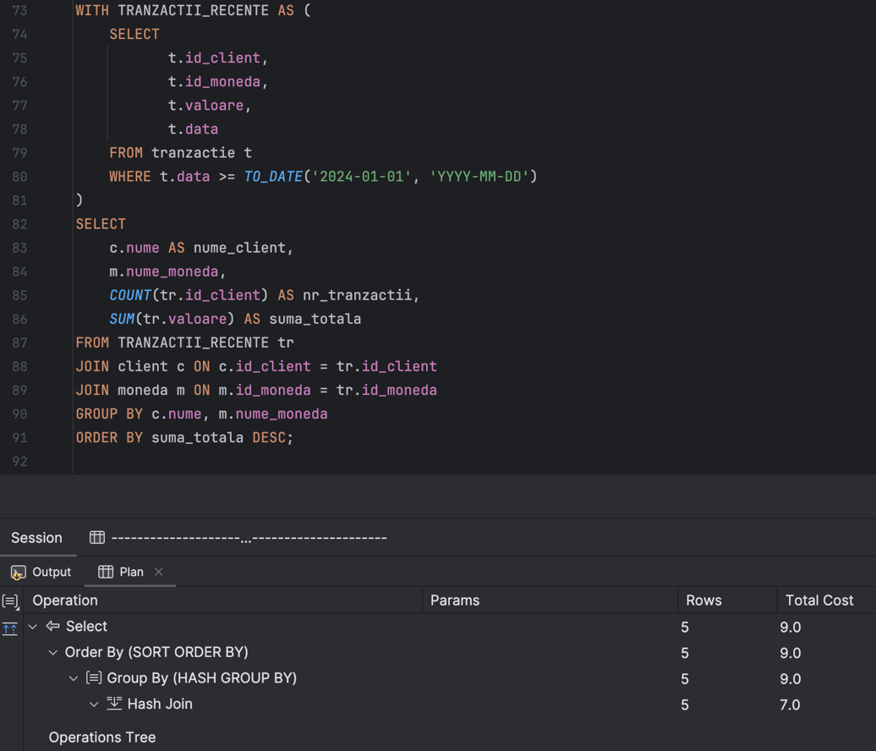
Am testat următoarea cerere cu indexare mai buna (Total Cost 8).

CREATE INDEX IDX_TRANZACTIE_DATA_CLIENT_MONEDA_VAL ON tranzactie(data, id_client, id_moneda, valoare);

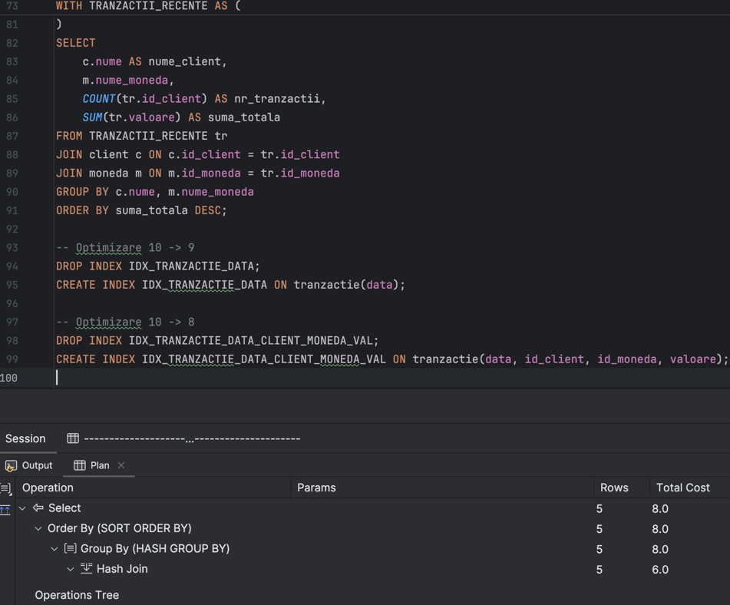

Realizarea normalizării BCNF, FN4, FN5.

Exemplu de tabel care nu respectă BCNF dar este in FN3:
BCNF impune ca:
- toate dependențele funcționale aparțin unor relații în care determinantul este cheie candidat, fiecare înregistrare să fie identificată unic printr-o cheie primară.
id_block | id_miner | versiune_blockchain
101 | 1 | v1.0
102 | 2 | v1.0
103 | 1 | v2.0

De ce nu e BCNF?
- Pentru BCNF, orice determinant într-o dependență funcțională trebuie să fie o cheie candidat.
- id_block nu este o cheie candidat (cheia este (id_block, id_miner)), dar determină versiune_blockchain.
- Astfel, această dependență încalcă regula BCNF.

Transformare în BCNF:
Se descompune tabelul în două relații:
Tabel BLOCK
id_block | versiune_blockchain
101 | v1.0
102 | v1.0
103 | v2.0
Tabel VALIDARE
id_block | id_miner
101 | 1
102 | 2
103 | 1

Exemplu de non-FN4:

Tabel TransactionDetails
TransactionID | Signer | SmartContract
TX1001 | Alice | VotingContract
TX1001 | Alice | TokenSwapContract
TX1001 | Bob | VotingContract
TX1001 | Bob | TokenSwapContract
TX1002 | Carol | IdentityContract
TX1002 | Dave | IdentityContract

Problema:
- Avem două dependențe multivaluate independente:
  - TransactionID →→ Signer
  - TransactionID →→ SmartContract
- Dar semnificația este distorsionată: nu fiecare semnatar semnează fiecare contract!

Posibilă descompunere:

Tabel TransactionSigners
TransactionID | Signer
TX1001 | Alice
TX1001 | Bob
TX1002 | Carol
TX1002 | Dave
Tabel TransactionContracts
TransactionID | SmartContract
TX1001 | VotingContract
TX1001 | TokenSwapContract
TX1002 | IdentityContract

De ce este acum în FN4?
- Am separat două mulțimi independente de atribute multivaluate.
- Nu mai avem combinații inutile între semnatari și contracte.
- Se pot reconstrui prin îmbinări (joins), dar datele nu se distorsionează.
Ambele relații acum sunt în FN4.

Exemplu de non-FN5:

Tabel UserPlatformToken
User | Platform | Token
Alice | Ethereum | USDC
Alice | Ethereum | DAI
Alice | Solana | USDC
Bob | Solana | SOL
Bob | Polygon | MATIC
Bob | Polygon | AAVE
Carol | Ethereum | AAVE

Problema:
- Se presupune că User–Platform, User–Token și Platform–Token sunt toate relații valide și independente.
- Dar în acest tabel, apar relații artificiale între tokeni și platforme per utilizator, chiar dacă ele nu există explicit.
Rezolvare, descompunere in 3 tabele:
Tabel UserPlatform
User | Platform
Alice | Ethereum
Alice | Solana
Bob | Solana
Bob | Polygon
Carol | Ethereum
Tabel UserToken
User | Token
Alice | USDC
Alice | DAI
Bob | SOL
Bob | MATIC
Bob | AAVE
Carol | AAVE
Tabel PlatformToken
Platform | Token
Ethereum | USDC
Ethereum | DAI
Ethereum | AAVE
Solana | USDC
Solana | SOL
Polygon | MATIC
Polygon | AAVE

De ce este acum în FN5?
- Am eliminat dependențele join-complexe.
- Fiecare relație este reprezentată izolat, fără combinații artificiale.
- Putem reconstrui tabelul inițial cu îmbinări (JOIN) între cele 3 tabele, dar doar unde combinația are sens (i.e., toate 3 tabele conțin acel triplet).

